*Приложение 1*

[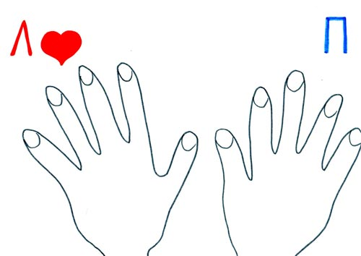](http://festival.1september.ru/articles/528434/01.jpg)

*Приложение 2*

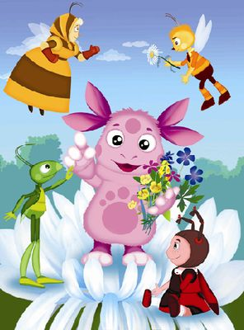

*Приложение 3*

|  |  |  |
| --- | --- | --- |
| **Л**Копия Копия фотки 419 | **У**Копия (6) Копия фотки 419 | **Н**  Копия (2) Копия фотки 419 |
| **Т**  Копия (5) Копия фотки 419 | **И**Копия (4) Копия фотки 419 | **К**  Копия (3) Копия фотки 419 |

*Приложение 4*

[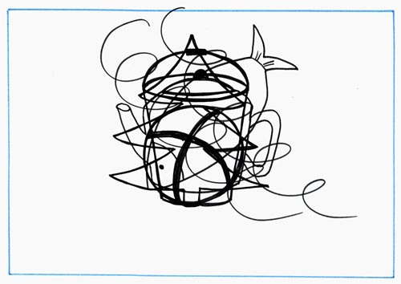](http://festival.1september.ru/articles/528434/02.jpg)

*Приложение 5*

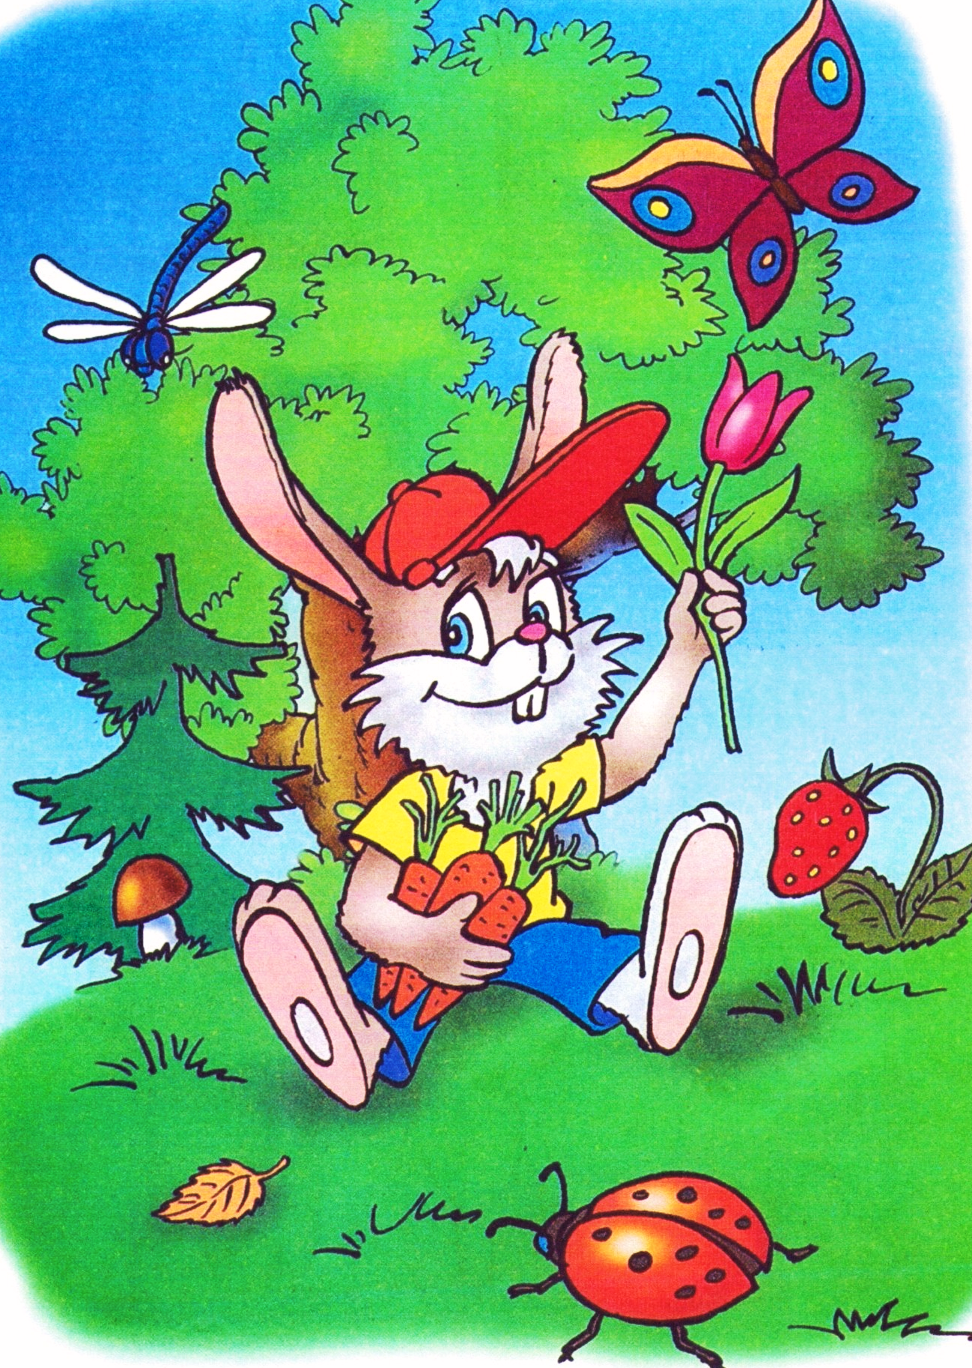

*Приложение 6*

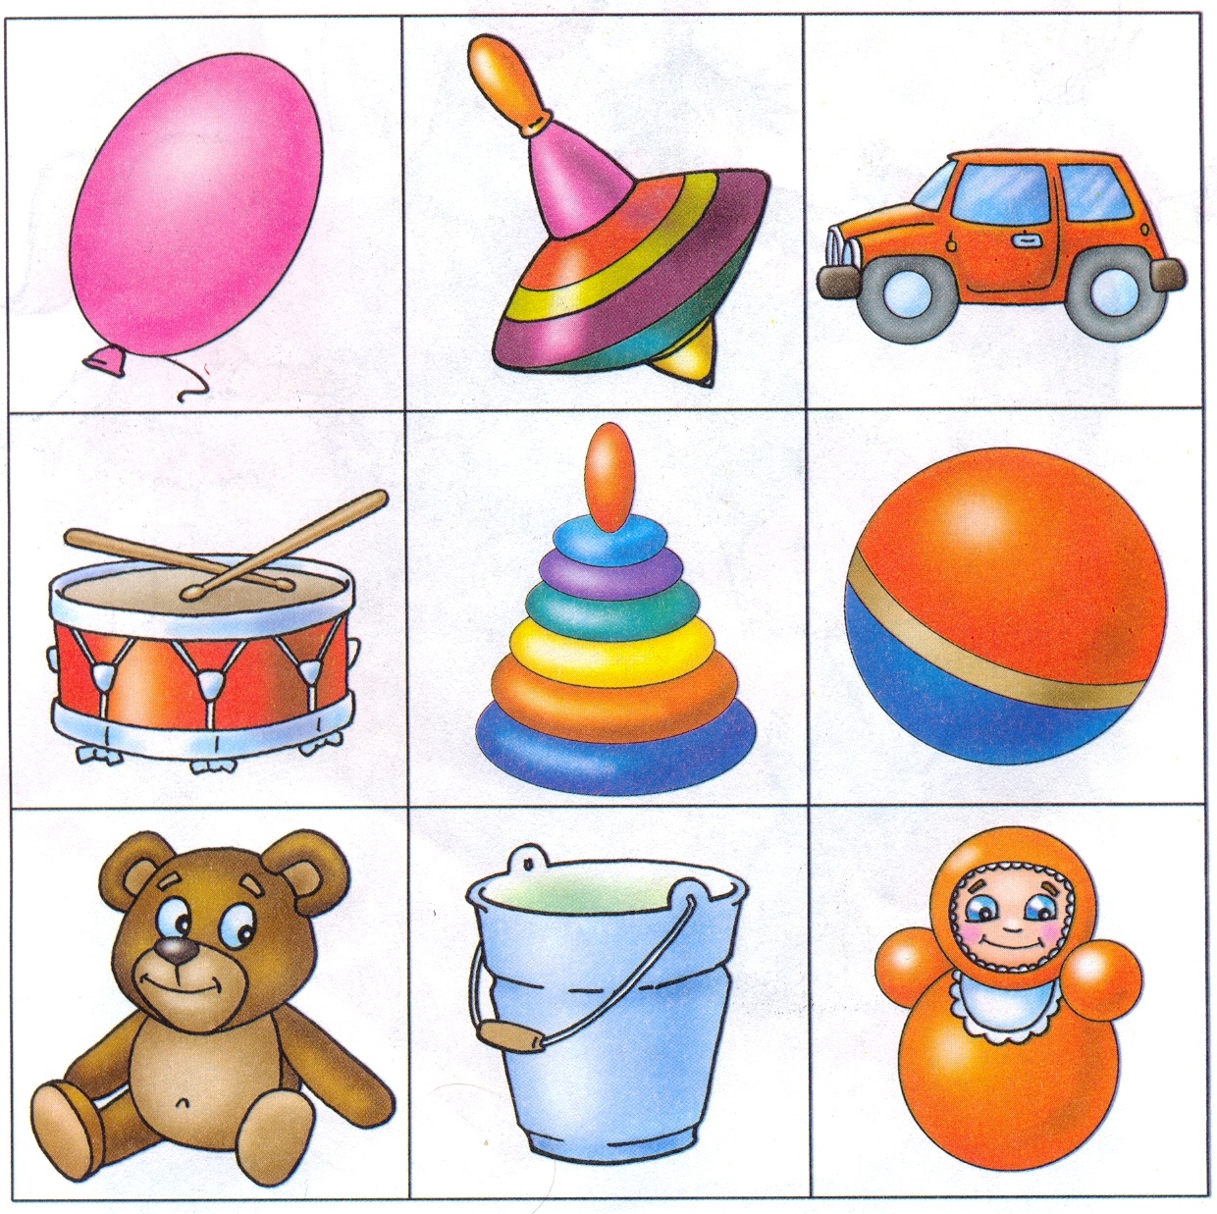

*Приложение 7*

Колпачок **первого** гномика раскрась **красны**м цветом, колпачок **последнего - оранжевым**, колпачок гномика, стоящего **предпоследним**, - **синим.** У гномика, стоящего **между вторым и четвёртым**, раскрась колпачок **зеленым** цветом.

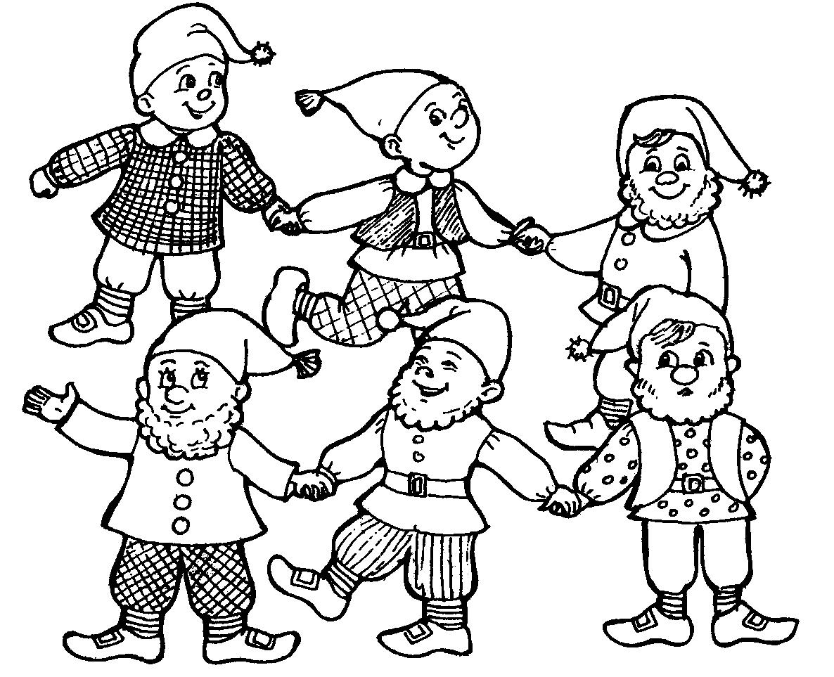

*Приложение 8*

|  |  |
| --- | --- |
| ☺ | ☺ |

*Приложение 9*

|  |  |  |  |  |  |  |
| --- | --- | --- | --- | --- | --- | --- |
| **1** | **5** | **2** | **6** | **3** | **7** | **4** |
| **м** | **д** | **о** | **е** | **л** | **ц** | **о** |